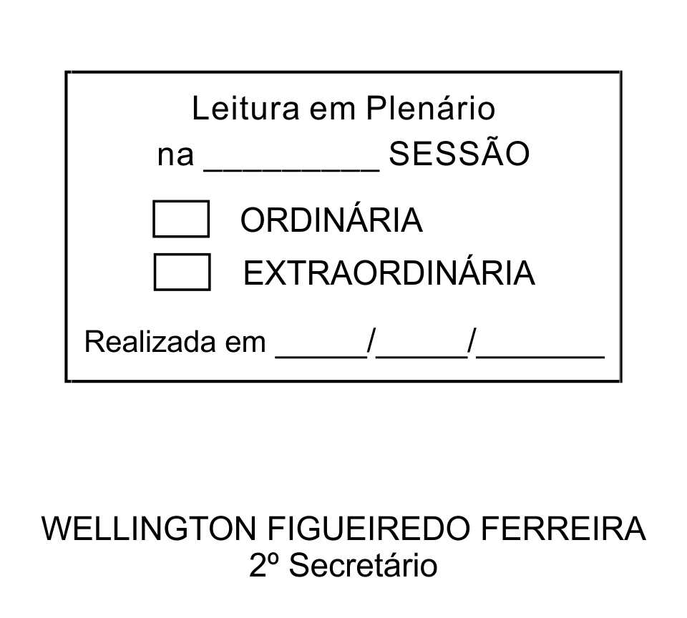
MOÇÃO Nº 209/2013

De Pesar pelo falecimento do Senhor Rubens Francisco Leite.

Excelentíssimo Senhor Presidente,

Faleceu em 11 de julho de 2013, aos 88 anos de idade, o estimado Senhor Rubens Francisco Leite.

Ninguém quer pensar na morte por ser difícil aceitá-la, entretanto, para aqueles que crêem em Cristo, que disse: “EU SOU A RESSURREIÇÃO E A VIDA”, esse momento é tão somente a passagem desta vida efêmera para a verdadeira vida, que é a vida eterna.

Posto isto, os Vereadores WELLINGTON FIGUEIREDO FERREIRA e ADENILSON CORREIA, solidarizam-se com a família e REQUEREM ao Egrégio Plenário para que faça constar na Ata da presente Sessão, Moção de Pesar pelo falecimento do Senhor RUBENS FRANCISCO LEITE.

Descanse em paz!

Que da presente seja dada ciência à família enlutada.

Sala das Sessões “Dr. Júlio Arantes de Freitas”, 11 de julho de 2013.

WELLINGTON FIGUEIREDO FERREIRA  (CEARÁ)  Vereador | ADENILSON CORREIA  (MESTRE KALUNGA)  2º Vice-Presidente  Vereador

PROTOCOLO Nº CETSR 11/07/2013 - 11:00:54 05774/2013

Rua Sotero de Souza, 415 – Centro
São Roque – SP
Cep: 18130-200

